

Fundación Educacional

Colegio Magister

Rancagua

**KINDER**

Actividad Nº 1 lunes 30 de marzo "Perfeccionando mi motricidad fina"

Ámbito: Desarrollo Personal y Social.

Núcleo: Corporalidad y Movimiento.

Instrucciones. Están impresas en la láminas 1 y 2. Colorea. (Imprimir)

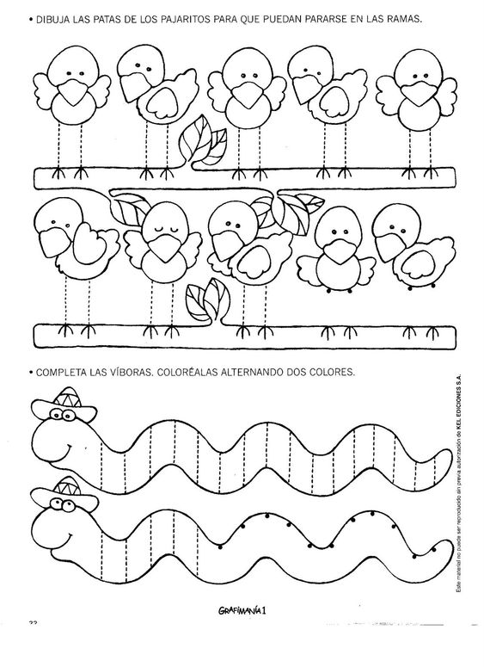

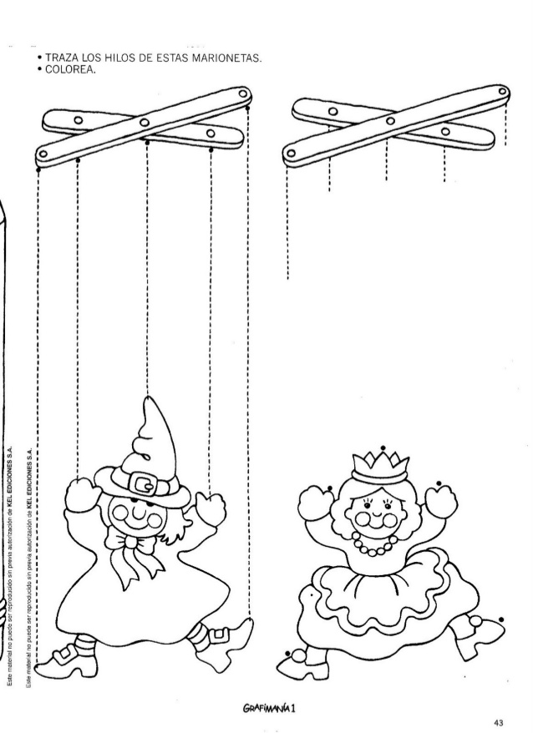

Actividad Nº 2 martes 31 de marzo "Conociendo la vocal Aa"

Ámbito: Comunicación Integral.

Núcleo: Lenguaje Verbal.

Instrucciones: Observa la lamina 1 y describe lo que ves, nombra elementos que comiencen con esta vocal, pídele a un adulto que registre al reverso de la lamina, posteriormente recorta papeles con tus dedos y  rellena la vocal A, colorea el avión.

Lamina 2 las instrucciones están impresas en la hoja. (Imprimir ambas láminas).

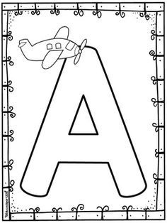

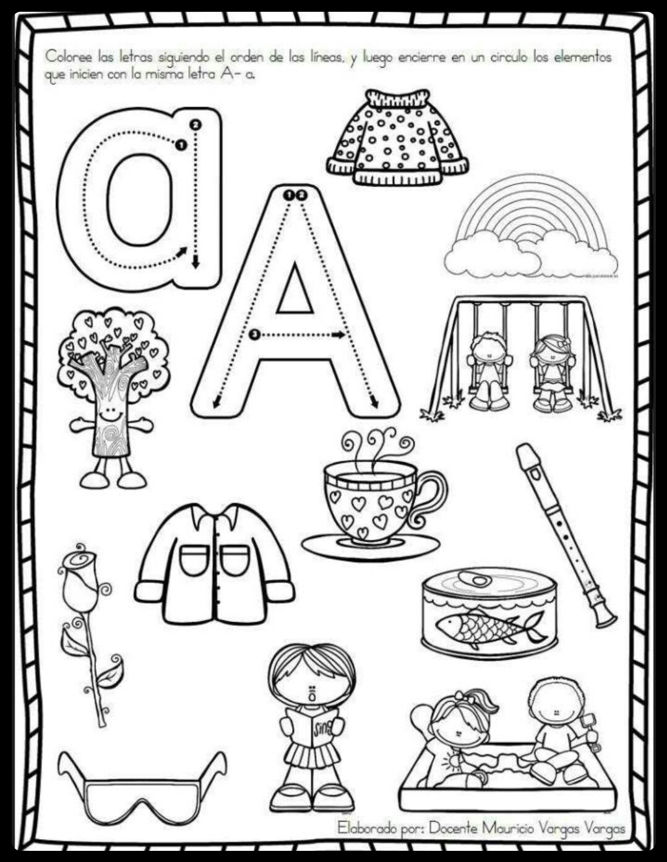

Actividad nº 3 Miércoles 01 de abril "El arbolito sin hojas"

Ámbito: Comunicación Integral.

Núcleo: Lenguaje Verbal.

Instrucciones: observa el poema y juega a leer, en una hoja en blanco el adulto registrará lo narrado por ti, posteriormente pídele al adulto que te lea el poema y tú responde las siguientes preguntas.

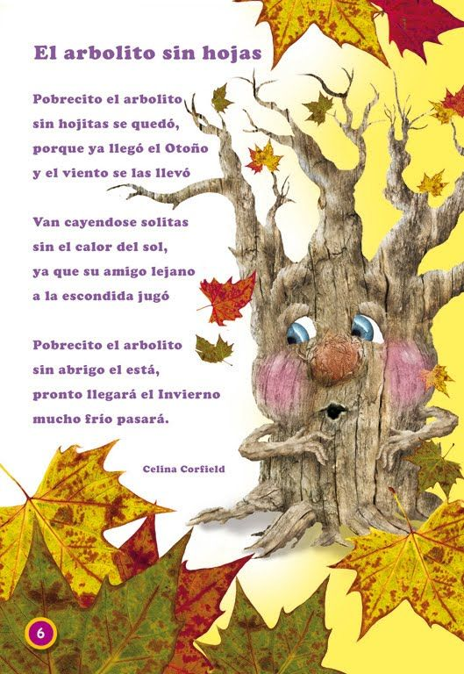

1º ¿Cómo se llama el cuento?

2º ¿Qué le pasó al arbolito?

3º ¿Por qué se quedó sin hojas?

4º ¿Quién se llevó las hojas?

5º ¿Cómo quedó el arbolito?

6º Dibuja el arbolito.

Actividad nº 4 Jueves 02 de abril  "Caras y expresiones"

Ámbito: Formación Personal y Social.

Núcleo: Identidad y Autonomía.

Instrucciones: Observa las caritas y comenta ¿Qué les pasó? ¿Qué les falta? ¡Qué sentirán los niños/as? , que el adulto registre al reverso de la hoja tus apreciaciones, finalmente en la lámina crea y colorea (imprimir)

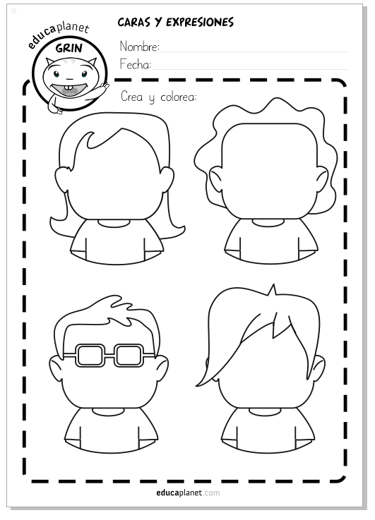

Actividad nº 5 Viernes 03 de abril "Expresión libre"

Ámbito; Comunicación Integral.

Núcleo: Lenguajes Artísticos.

Instrucciones: Crea una obra artística libre, desarrollando tu creatividad, los materiales a utilizar pueden ser: plasticina, masa, tempera, lápices de colores o cera, lo que tengas en tu hogar, dale un título a tu creación y que el adulto registre.